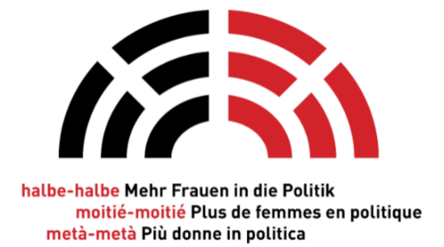
in collaborazione con:
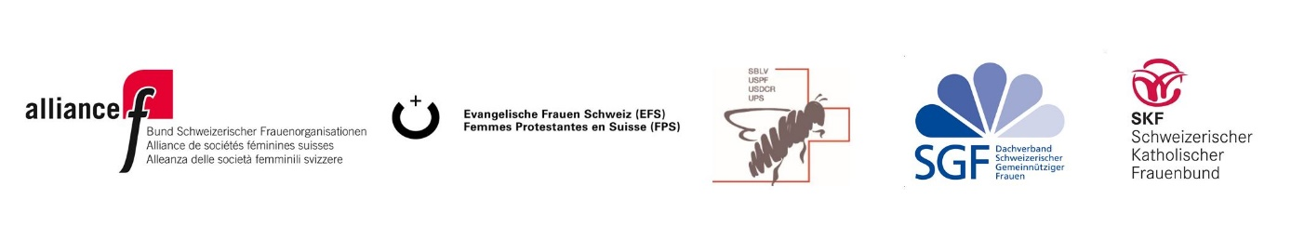

Altro materiale - Comunicato stampa

Chiamata alle urne: candidature femminili mai così numerose – È giunta l’ora di metà-metà!

Data: | 30. settembre 2019 Embargo 9:00 h

Un’ampia coalizione di donne esorta a eleggere donne: Anne Challandes, presidente dell’Unione svizzera delle donne contadine e rurali USDCR; Marina Carobbio, presidente del Consiglio nazionale; Gabriela Allemann, presidente di Donne Evangeliche in Svizzera EFS-FPS; Maya Graf, copresidente di alliance F; Isabelle Moret, vicepresidente del Consiglio nazionale; Simone Curau-Aepli, presidente dell’Unione svizzera delle donne cattoliche SKF; Kathrin Bertschy, copresidente di alliance F; Yvonne Schärli, presidente della CFQF; Béatrice Bürgin, presidente della Società femminile svizzera di utilità pubblica SGF (da sinistra a destra).
Foto (Béatrice Devènes, download sul sito www.comfem.ch):

